Бөлім/бөлімше | Табиғат физикасы / 5.1 Күш және қозғалыс
Педагогтің аты-жөні | Ақбердиева Тынығай Алшынбековна
Күні: | 14.04.2022 жыл.
Сыныбы: 1 «Ә» | Қатысушылар саны: 22 Қатыспағандар саны:
Сабақтың тақырыбы: | Жасанды жарық көздері
Оқу бағдарламасына сәйкес оқу мақсаты: | Жарықтың табиғи және жасанды көздерін ажырату;  Жасанды жарықтың қажеттілігін және оның көздерін анықтау
Сабақтың мақсаты: | Жарықтың жасанды және табиғи көздерін ажырату.
Сабақтың барысы
Сабақтың кезеңі/уақыты | Педагогтің іс-әрекеті | Оқушының іс-әрекеті | Бағалау | Ресурстар
Сабақтың басы  2 минут  8 минут  2 минут  4 минут  2 минут  4 минут  3 минут  2 минут  2 минут  Сабақтың ортасы  3 минут  2 минут  5 минут  2 минут  2 минут | (Ұ) Сабақта жұмыс жасау үшін жағымды ортаны тудыру.  Ынтымақтастық ахуал туғызу барысында оқушылар шаттық шеңберге тұрады.  - «Күн мен түн» ойынын ойнайық.  - «Күн мен түн» ойынын ойнағанда қандай іс-әрекеттер жасадық?  - Қай кезде қараңғы болды? Неге?  - Қай кезде жарық болды? Неге?  - Түнде жарықты не береді?  - Ал күндіз ше? Күн жұлдыздар  - Оларды біз қандай жарық көздері деп атадық?  - Дұрыс, табиғи жарық көздері.  - Түнгі уақытта қандай жарық көздерін пайдаланамыз?  - Дұрыс, шам, электр жарығы, көше шамы, шамшырақ, қолшам. Сабақты өткен тақырыпты қайталаудан бастаймын. Тәуліктің қай мезгілінде жарық, қандай мезгілінде қараңғы ?  - Жарық пен қараңғыны қандай айырмашылықтары бар?  - Балалар қараңдаршы, сыныптың іші қандай жарық? Ал сыныптың ішіне жарық беріп тұрған заттарды атайықшы. Бұл жарық көздерін қалай атаймыз?  - Дұрыс, жауап бердіңдер балалар.  - Біздің өтетін жаңа тақырыбымыз «Жасанды жарық көздері дегеніміз не?»  - Бұл сабақта сендер жасанды жарық көздері туралы білетін боласыңдар,жасанды жарық көзін табиғи жарық көзінен ажырата аласыңдар.Жасанды жарық көздері туралы видеоролик көрсетілді.  - Табиғи жарық көздері әрдайым қажетті жерлерге түсе бермейді. Адам баласына жарықтың қажеттілігі артып, ерте заманнан бері жасанды жарық көздерін ойлап таба бастады. Алдымен от, алау, шырпышам, кейін шырақ, майлы және керосинді шамдар, Х1Хғасырдың соңында ең алғашқы электр шамы пайда болды.От ең алғашқы жасанды жарық көзі боп саналады. Уақыт өте келе адамдар сапалы жарық көзін майлы тұқымды ағаштарды, майды және табиғи шайырды жағып алуға болатынын білді. Металл өңдеу технологиясын дамыту, шақпақ арқылы тез арада тұтату әдістері арқылы алғаш жасанды жарық көздерін шығаруға және жетілдіруге мүмкіндік берді.Соның нәтижесінде жарықты кез келген жерге орнатуға ,орнын ауыстыруға, жанармаймен зарядтауға мүмкіндік болды. Мұнайды ,майды және балауызды өңдеудегі жетістіктер отынның керекті функцияларын ( тазартылған балауыз,парафин, стеарин, пальмитин, керосин және т.б.)айыруға көмектесті.  - Осындай жарық көздеріне шырақ, алау, майлышам, кейіннен пайда болған мұнайшамы жатады.  Тапсырма 1.  ПОСТЕРМЕН ЖҰМЫС.  ТОПҚА 3 түрлі суреттер беріледі.  Оқушылар қорғайды.  БІЛГЕНІҢ ЖӨН.  Жарық бізге қоршаған ортаны көру үшін керек. Ертеректе 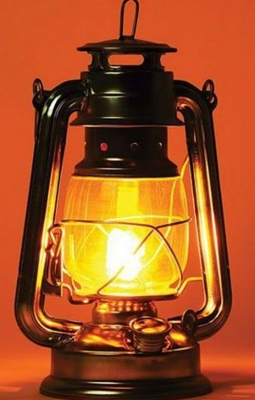 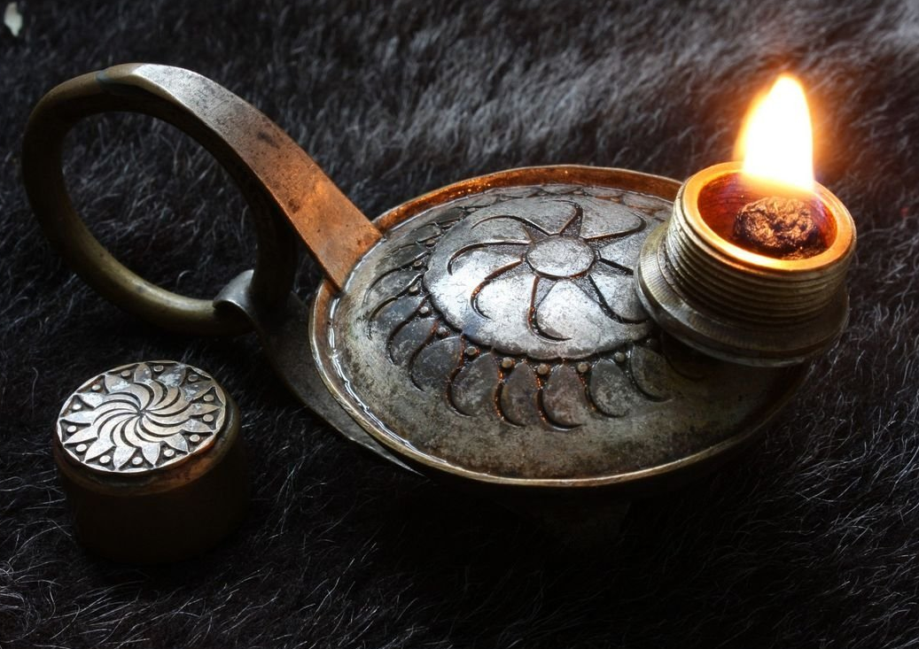майшамды пайдаланған.Қазіргі уақытта жарықты электрдің көмегімен аламыз.Адамның қолымен жасалған жарық көздерін жасанды жарық көздері деп атайды.Жасанды жарық көздерінің пайдасы мол.  Тапсырма 2.  3топтан 3 бала карточка алып сұрақтарға жауап береді.  1 сұрақ.  Жарық көздерінің қайсысын жиі кездестіресің?  2сұрақ.  Бұл жарықты қайдан көресің?  3cұрақ.  Қандай мамандық иелері түнде жұмыс істейді?  Сергіту сәті  Видеоролик.  Оқулықпен жұмыс.Әр топтан оқушылар тізбектеп оқып берді.  «БІЛГІР» ойыны.  Қима қағаздардан жасанды және табиғи жарық көздерін құрастыру. 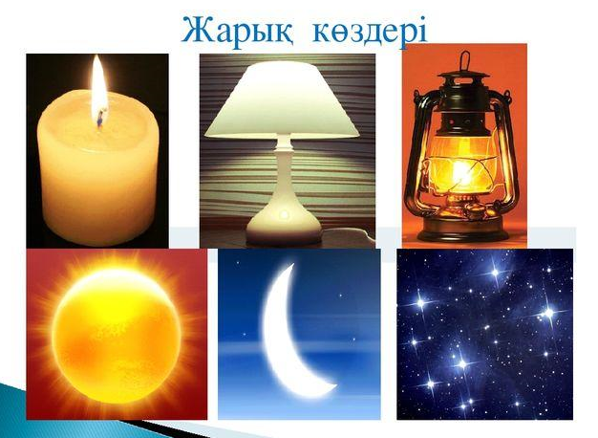  Сахналау.  Театр сахнасында көрініс қойылады.  Қараңғы сахнаға арнайы жарық түсіріледі.Мұнымен айналысатын адамды жарық операторы дейді.  БІЛГЕНІҢ ЖӨН.  Кешке әр оқушының жұмыс орнында үстел шамы болуы керек.Оның жарығы оқулық пен дәптердің бетіне бағытталады. Жарық сол жағыңнан түскені жөн. Бұл көздің саулығына пайдалы. 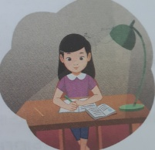  Қызықты мәлімет.  ЭЛЕКТР қуатымен жанатын шамдар екі ғасыр бұрын пайда болған.Жасанды жарық көздерін адамдар күнделікті пайдаланады.  ВЕНН ДИАГРАММАСЫ.  «Кел, ойланайық»  Жасанды жарық көзі не үшін қажет? Бұл шамдарды адамдар қай кезеңдерде пайдаланған?  Білгенің жөн  Жарық бізге қоршаған ортаны көру үшін керек. Ертеректе майшамды пайдаланған. Қазіргі уақытта жарықты электрдің көмегімен аламыз. Адамның қолымен жасалған жарық көздерін жасанды жарық көздері деп атайды.  Жасанды жарық көздерін адам өз қажеттілігіне қарай ойлап тапты.  Бақылайық  Сынып бөлмесіндегі жасанды жарық көздерін ата. Олар не үшін қажет? Табиғи жарық көзін ата.  Дәптермен жұмыс  Ғимарат ішіндегі мен көшедегі жарық көздерін салыстыртады, оларды тиісті түстермен боятады.  Суреттен жасанды жарық көзін тапқызады және оны боятады. | Оқушылар топқа бөлінеді.  Шаттық шеңберін орындайды.  Берілген сұрақтарға жауап береді.  Сұрақтарға мұқият тыңдап, жауап береді.  Жаңа сабақтың тақырыбымен танысып, жасанды жарық көзінен ажырата алады.  Мұғалімді мұқият тыңдайды.  Постермен жұмысты топ оқушылары қорғайды.  Жасанды жарық көздерін адам ойлап тапқандығын,адам қолымен жасалған жарық көздері жасанды деп аталатынын түсінеді.  Әр топтан бір оқушы сұраққа жауап береді.  Жалпы оқушылар видеоролик көріп,әуенге сергіту сәтін жасайды.  Қима қағаздардан жасанды және табиғи жарық көздерін құрастырады.  Театр сахналарында қойылымдар қойылатынын, қойылымдар қараңғы сахнада қойылып, арнайы жарық берумен сүйемелденетіндігін айтады.  Мұнымен айналысатын мамандарды жарық операторлары екендігін түсіндіреді.  Тапсырмаларды ретімен орындайды.  Сұрақтарға жауап береді.  Жаңа ақпаратпен танысады.  Өз ойларын айтады.  Сынып бөлмесіндегі жасанды жарық көздерін ата.  Суреттен жасанды жарық көзін тапқызады және оны бояйды. | Мұғалімнің қолдау сөздері  Мұғалімнің қолдау сөздері  Топтар бір-бірін  «Шапалақ» әдісімен бағалау  ҚБ: Мұғалімнің қолдау сөздері  «Басбармақ» әдісі бойынша бағалау  Мұғалімнің қолдау сөздері | Жаратылыстану оқулығы  АЛМАТЫКІТАП баспасы 2021  Пректор ұлғайтқыш  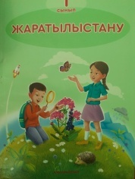
Сабақтың соңы | Тірек сөздермен жұмыс: жасанды жарық көзі.  – Жасанды жарық көздері дегеніміз не? | Адамның қолымен жасалған жарық көздерін жасанды жарық көздері деп атайды. | «Смайлик» әдісімен бағалау
Рефлексия  2 мин | «Тазалық» ойыны.  Жол сөмкесі - бүгінгі сабақ ұнады.  Қоқыс жәшігі - бүгінгі сабақ ұнамады,қажет емес.  Еттартқыш - бүгінгі сабақты әліде жетілдіруім керек, көп нәрсені түсінбедім.  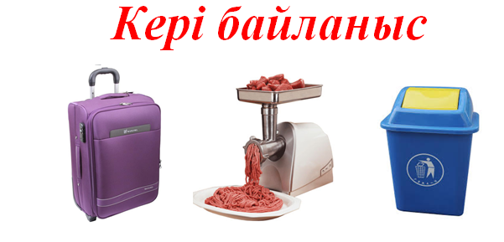 | Оқушылар тақтадағы суреттерге стикерлерін жабыстырады.  Кері байланыс. | Бағалау. Бүгінгі сабаққа қатысқан оқушылара рахмет айтып, оқушылар бір-бірін «От шашу» әдісі арқылы бағалайды.

